Список всемирного наследия

Всемирное культурное наследие

Всемирное природное наследие

Заповеди мировых религий

Законы совместной жизни

Мы становимся лучше

Таньаньмэнь-

«Площадь Небесного Спокойствия»

Китайская Народная Республика

1 место по числу жителей

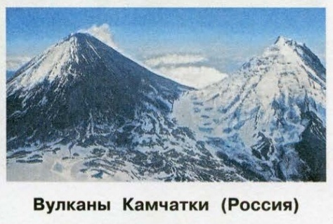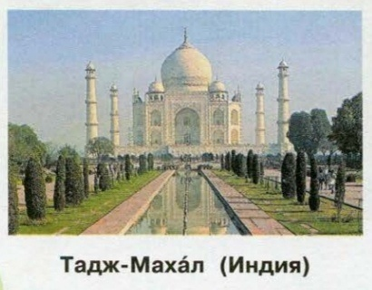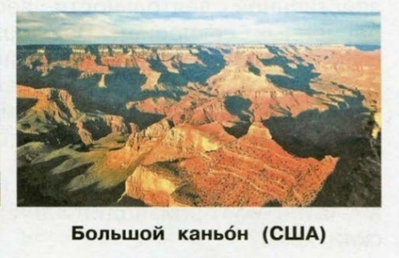  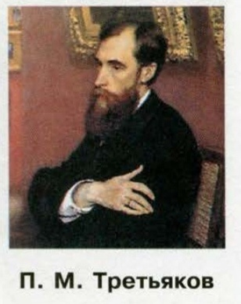  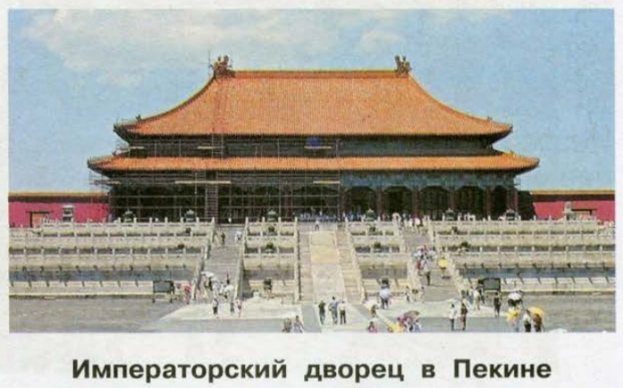

Остров-курорт -Хайнань

духовная сокровищница

Храм Абу-Симбел- уникальный памятник древности

Представление о добре и зле

Человек-творец культуры

Всемирные духовные сокровища

Всемирное наследие

Город Пекин

-столица

Путешествие в Китай

Обязательная

охрана

Самые выдающиеся достопримечательности

Восточная Азия

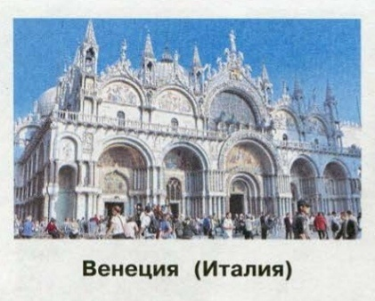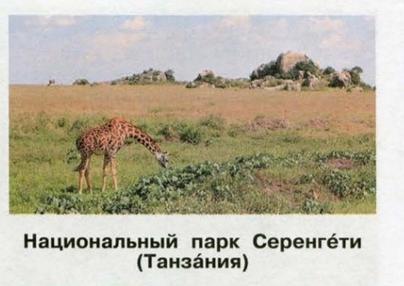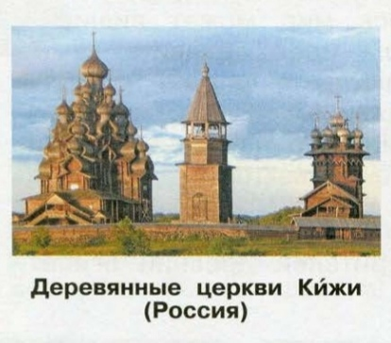   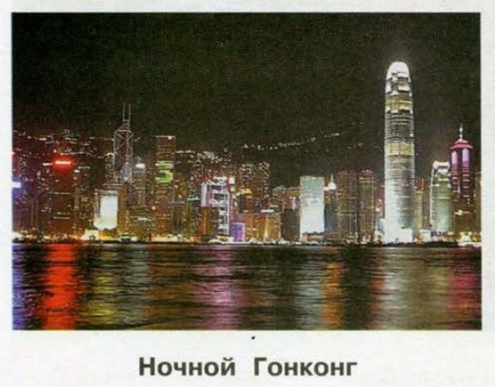 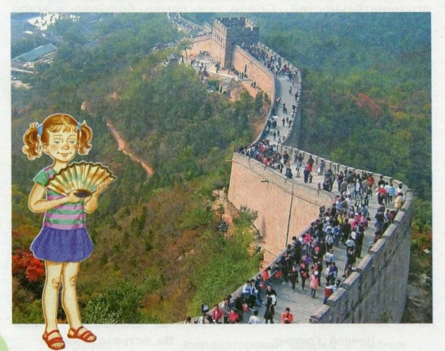

Александр

Невский

–

имя России

Великая Китайская стена -самая большая

 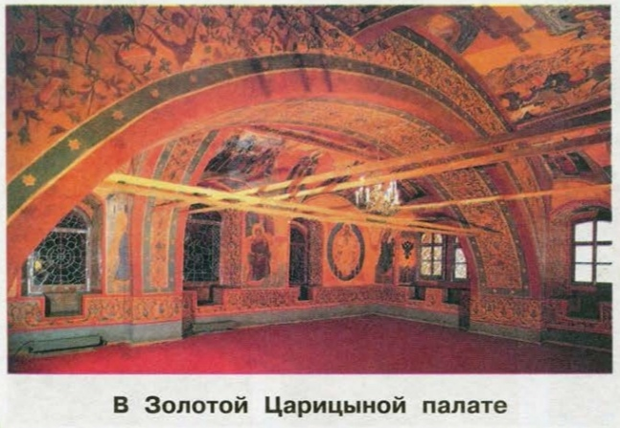 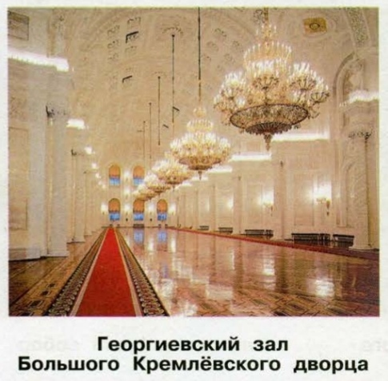 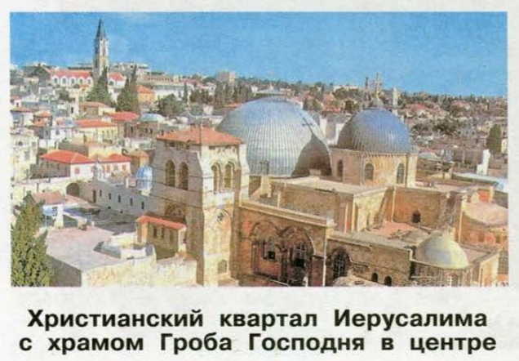 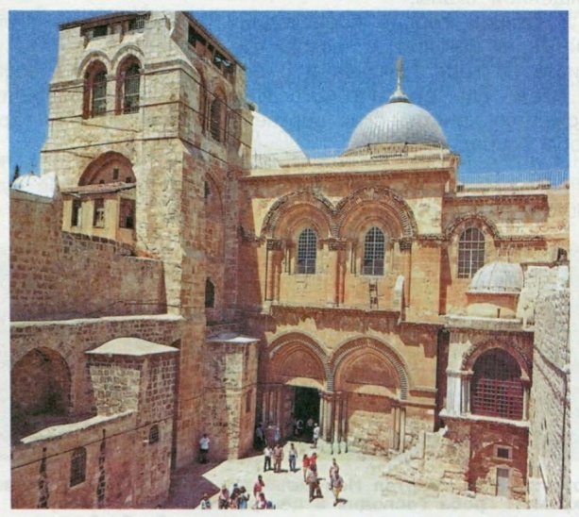

В поисках всемирного наследия

Храмовая гора

220 исторических памятников

Святыня 3 религий

Музей-заповедник

Теремной дворец

1990 год

Московский Кремль

Путешествие в Иерусалим

Стена палача

Центр государственной власти

Скрижали

с заповедями

Священный старый город

«Город мира»

Духовная святыня России

Воинская крепость

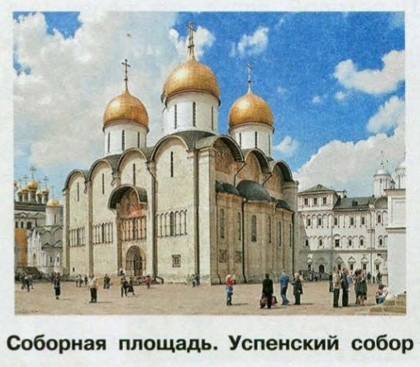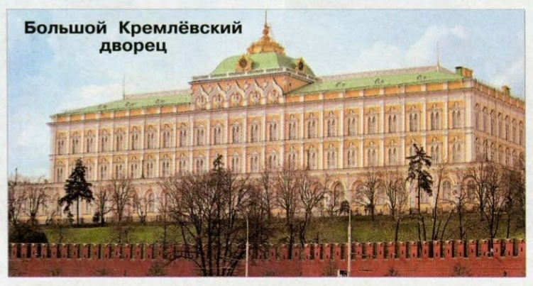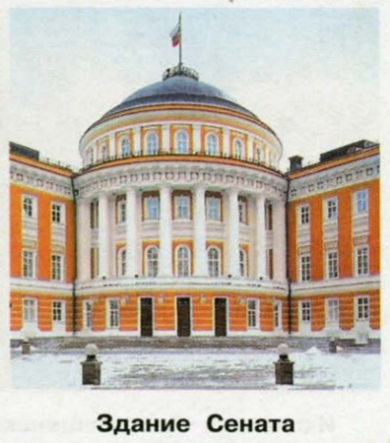  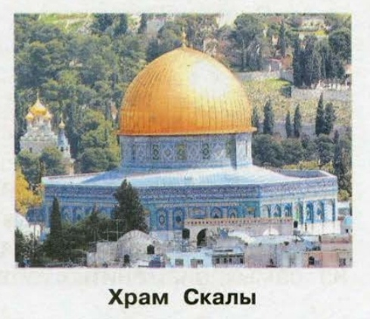

 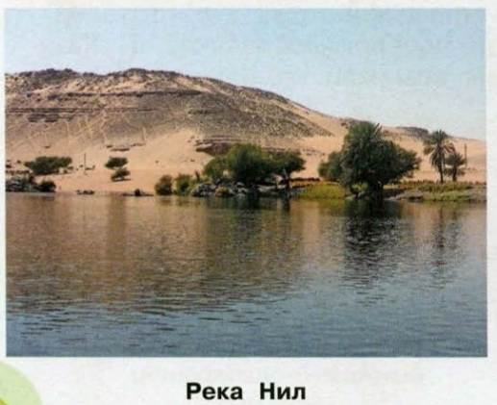 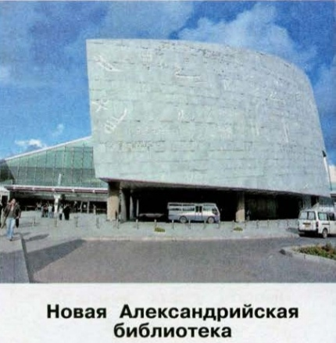 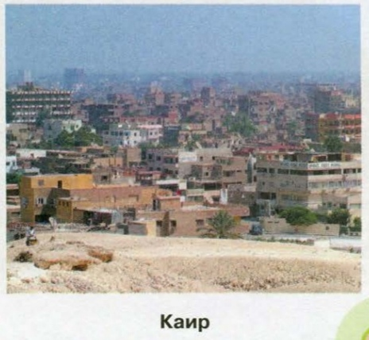 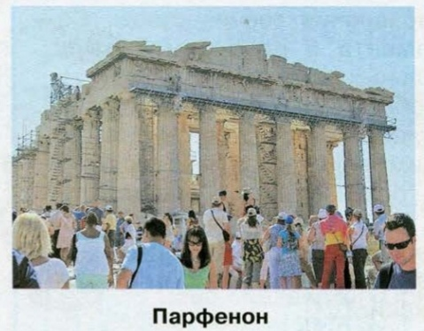  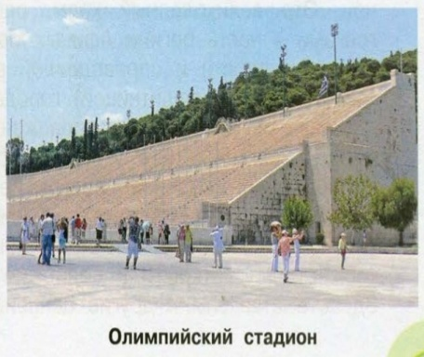

Родина Олимпийских игр

Поселок

Листвянка

Пропилеи- парадный вход

Здание Парламента- центр

Афинская Акрополь-

сердце Афин

Город Афины -столица

главное древнее сооружение

столица

великая река

крупнейшая библиотека древности

Гора Синай-

высочайшая точка

Многообразие культур

Озеро Байкал

Вытекает одна река -Ангара

Нужно бережное отношение

Самое древнее

Сибирь

Самое глубокое

1642метра

Безводные пустыни

Путешествие в Египет

 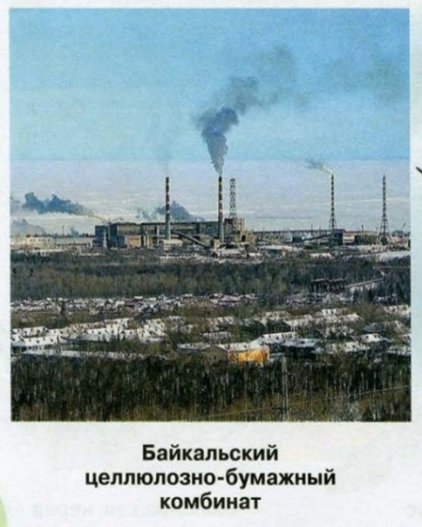 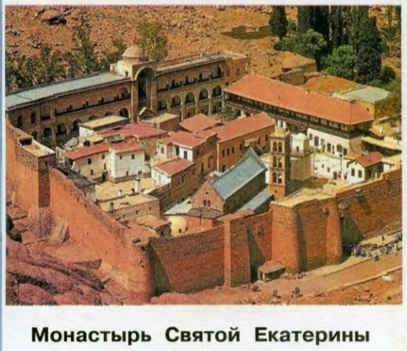 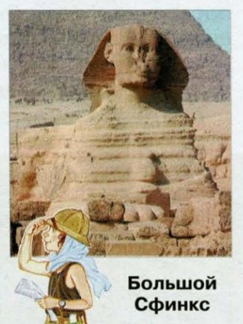 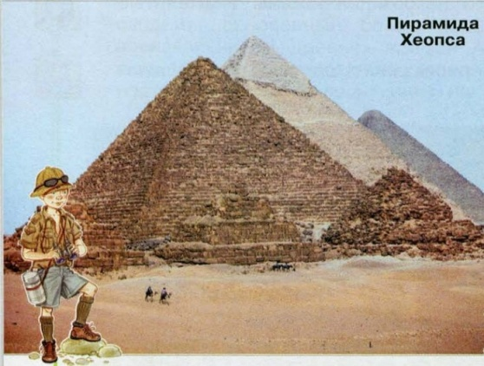 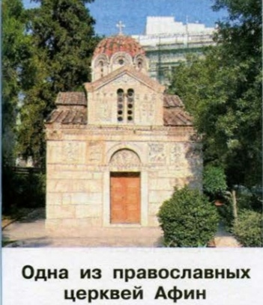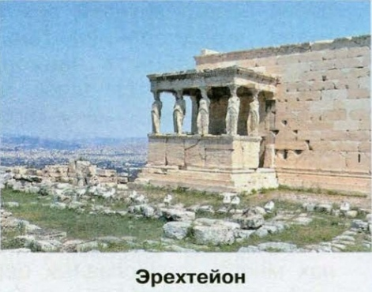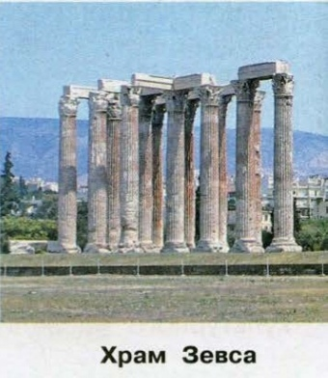

Храм Эрехтейон

Арабская республика

Страна вечности

Путешествие в Грецию

Юг Европы

140метров

118 пирамид

1/5 пресной воды планеты

2/3 обитающих нигде нет

Вода 300 рек